Слушаем музыку в младшей группе
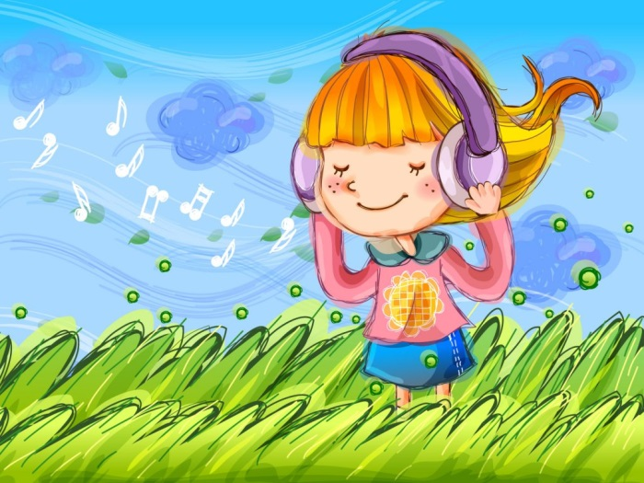
На четвертом году жизни ребенка интенсивно формируются основы его личности. Внимание ребенка делается все более произвольным, поэтому он может слушать музыкальное произведение до конца, то есть обладает элементарными основами культуры слушания музыки. Однако необходимо помнить, что пока еще произвольность поведения только формируется, музыкальная деятельность имеет неустойчивый характер. Ребенок по-прежнему не может долго слушать музыку, и продолжительность ее звучания должна быть четко регламентирована.
В этом возрасте у детей уже есть небольшой опыт слушания музыки. Большинство детей помнят, узнают, называют довольно много знакомых музыкальных произведений, что свидетельствует об обогащении их музыкальной памяти.
Маленькие дети отзывчивы на музыку, ее настроение. Они воспринимают музыку в целом, еще не выделяя отдельные средства музыкальной выразительности. Они реагируют в основном на ее характер.
Как правило, малыш легче воспринимает песни или музыкальные пьесы, контрастные по характеру. Поиграйте с ребенком: можно дать ребенку куклу и предложить не только послушать колыбельную, но и покачать под нее куклу. Когда звучит веселая музыка – пусть покажет, как кукла пляшет.
Ребенок растет и хочет больше знать о музыке, которая звучит для него. Поэтому обязательно перед прослушиванием песни или инструментального произведения поговорите с ним об их содержании. Используя мимику, интонации, сообщите малышу, что сейчас он будет слушать песню про птичку или про дождик. Воспринимая с удовольствием яркий конкретный образ музыкального произведения, малыши обычно так же ярко проявляют эмоциональную отзывчивость на музыку. Например, предложите ребенку послушать музыкальную "Шуточку".
После прослушивания спросите, какая была музыка? Ребенок обязательно ответит: веселая! Если затрудняется с ответом, уточните: грустная или веселая? После ответа ребенка продолжайте - шутливая, игривая, озорная, смешная, забавная.
Выбор произведений для развития восприятия музыки — очень ответственный момент. Чтобы музыкально-слуховое восприятие развивалось, музыка должна быть интересной ребенку, яркой, художественной, запоминающейся. Слушайте с ребенком классическую, народную музыку, песни детских композиторов.
Музыка усваивается успешнее, если она сопровождается показом иллюстраций, использованием игрушек, стихов, загадок, помогающих ребенку понять и запомнить музыку.
Внимание ребенка этого возраста к непрерывно звучащей музыке устойчиво в течение 1-2 минут, а с небольшими перерывами в звучании между пьесами - в течение 6-8 минут. Стремитесь к тому, чтобы общение с музыкальным произведением вызывало у ребенка только положительные эмоции. Если малыш устал или у него плохое настроение, и он не хочет слушать музыку, сразу же переключите его на что-либо другое.
Есть правила, которые должна соблюдать каждая мама независимо от своих музыкальных пристрастий. Самое главное из них — помнить, что приобщение маленького ребенка к музыке, особенно классической, происходит постепенно, в процессе эмоционального общения со взрослым.

СПАСИБО ЗА ВНИМАНИЕ!

